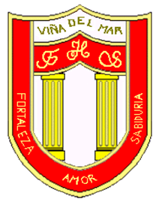

RBD: 1761-2
FRIENDLY HIGH SCHOOL
Fono: 322628669
fhs.direccion@gmail.com
46 COMUNICADO DESDE DIRECCIÓN

Estimada Comunidad Escolar

Junto con saludar cordialmente y esperando que se encuentren bien de salud junto a su familia, me dirijo a ustedes con motivo de conmemorar y destacar a todas las madres de nuestra comunidad escolar.

Como comunidad escolar queremos agradecer y felicitar a todas las madres, a las que cumplen este rol y a las que no están, por su apoyo, su comprensión, su sacrificio, su amor incondicional y por hacer de este mundo un lugar mejor.

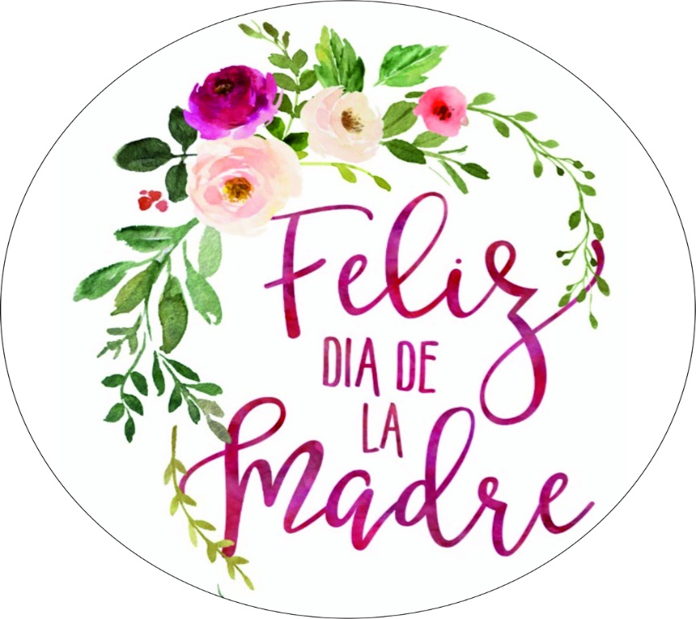

Agradeciendo su valiosa contribución a nuestra comunidad, me despido atentamente

Guillermo Angel Alvarez León
Director
Friendly High School

En Viña del Mar, a 09 de mayo de 2022

